Nieuwsbrief District Groningen september 2022
Beste bridgers,

Na een warme en droge zomer is voor velen het bridge seizoen bij de clubs weer begonnen. Ik hoop dat het voor ieder een mooi seizoen wordt. Door de Corona periode is bij veel clubs het aantal leden gedaald. Een aantal clubs zijn gefuseerd of met een fusie bezig. Dat is niet altijd even gemakkelijk, maar zo hebben clubs weer toekomst.
Beginnerscursussen gaan weer van start, dat is nodig om de bridgeclubs weer te laten groeien. Er worden door het district weer spelverbeteringscursussen aangeboden. Aan de goede bridgers is ook gedacht, zoals mogelijkheden om het bridgespel verder te verfijnen.
We gaan een damescompetitie starten. We spelen 5 keer op de zaterdagmorgen, u kunt zich nog aanmelden bij het secretariaat.

Nettie Hulstein
Voorzitter District Groningen

Inhoud van deze nieuwsbrief:

- In de agenda vind je o.a. een aantal leuke toernooien en drives
- De inschrijving voor 4-tallen competitie is geopend
- De wedstrijdkalender voor komend seizoen is bekend
- Nieuw: vrouwenparencompetitie
- Pilot cursus Club Organisatie (CO) gaat van start
- Kei uitgereikt in Veendam
- Interview met 21 jarige enthousiaste jeugdbridger
- Informatie over spelpeil-ontwikkelingscursussen (SPO)

Agenda

za 24-09- 2022: Zeerob EGBC toernooi om de Harry Verkade Bokaal https://egbc-toernooi.nl/
za 15-10-2022: Besturendag met ALV in Dorpshuis de Klabbe te Foxhol
za 22-10-2022: bridgedrive Inner Wheel voor goede doel
za 12-11-2022: Knoalster Viertallentoernooi https://12.bridge.nl/evenement/176877

za 19-11-2022: Open Hogelandsterdrive https://12.bridge.nl/evenement/181869/

Districtscompetities
(DKL Foppe Hemminga)

De inschrijving voor de viertallencompetities is geopend. We pakken de draad van voor de corona-periode weer op met een viertallencompetitie op Hoofdklasse-niveau en een viertallencompetitie Eerste Klasse. De inschrijving is per vereniging en moet worden gedaan door de desbetreffende functionaris van de club.
In de Hoofdklasse geldt als voorwaarde plaatsingsrecht. De clubs en teamcaptains krijgen binnenkort bericht over de opzet van deze competitie. De Eerste Klasse viertallencompetitie is open voor teams van Groninger clubs. We hopen dat er net als voor de corona-epidemie voldoende animo is om een round robin (alle teams één keer tegen elkaar) te spelen.
inschrijving-viertallencompetities geopend
Wedstrijdkalender:
wedstrijdkalender-2022-2023
Vrouwenparen competitie 2022-2023
Op 19 november starten we met een competitie voor vrouwen, we spelen in dorpshuis de Klabbe in Foxhol. Als u mee wilt doen, kunt u contact opnemen via mail of telefonisch. vrouwenparencompetitie-2022-2023
CO en CA cursussen in 2022-2023
(Paul Wesselius, 7 september 2022)
Bridgedistrict Groningen organiseert van 7 oktober t/m 14 november 2022 een cursus Club Organisator (CO) van de Bridgebond. Deze eerste keer is ook voor het district een proef en er zullen slechts 4 à 5 deelnemers zijn. Zie verder: co-en-ca-cursussen

Kei uitreiking aan Charlotte Neerken
Op 29 augustus was aan mij de eer een Kei uit te reiken aan Charlotte Neerken.
Charlotte is 27 jaar actief binnen de bridgeclub Veendam. Zij heeft daar verschillende functies vervuld .Sinds 1994 lid van het bestuur en in 1995 vice voorzitter, lid van de technische commissie, competitieleider en aanspreekpunt bij de zomercompetitie.
Kortom Charlotte is een kei binnen de bridgeclub Veendam.

Charlotte nogmaals van harte gefeliciteerd namens het Districtsbestuur Groningen.

Nettie Hulstein

Interview met de jeugdspeler Mark Ottens
(door: Bert Paping)

Wie ben je en wat doe je?
Ik ben Mark Ottens, 21 jaar en kom uit Hoogezand en studeer nu In Groningen. Ik ben in mijn derde jaar bachelors van mijn studie econometrie
Hoe ben je aan het bridgen gekomen?
Ik kom niet uit een kaartfamilie. Met een groepje van 4-8 leerlingen in de vierde klas doodden we de tijd tijdens tussenuren en pauzes met spelletjes. Eerst was het pesten, daarna toepen en toen gingen we klaverjassen.
Een leraar zei: ‘dan kunnen jullie beter een echt leuk kaartspel gaan spelen’
Zie voor het hele interview: interview-jeugdbridger

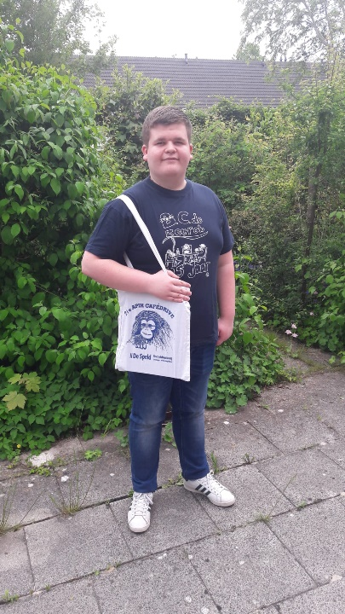

Spelpeil-ontwikkelingscursussen (SPO):
Ook voor bridgers met ambitie heeft het district een passend aanbod: spelpeilontwikkeling (SPO) cursus - (bridge.nl)

Colofon
September 2022 - Jaargang 6 nummer 3
Deze nieuwsbrief wordt digitaal verspreid onder de leden van de Bridge Bond in de provincie Groningen
Uitgave: District Groningen NBB
Redactie: Bert Paping, Jan v.d. Zwaag en Tineke Weitenberg
Website: https://12.bridge.nl.
Mail: districtgroningennbb@gmail.com

Het Districtsbestuur bestaat uit de volgende personen: Verbonden aan het bestuur:
Nettie Hulstein, voorzitter
Tineke Weitenberg, secretaris a.i. Jan van der Zwaag, webmaster
Jos Eilering, penningmeester Eddie Gnirrep, onderwijscoördinator
Foppe Hemminga, District Competitie Leider(DKL) Paul Wesselius, secr. wedstrijdzaken
Bert Paping, bestuurslid belast met jeugdzaken

Deze nieuwsbrief ontvangt u omdat u lid bent van District Groningen.
Via MijnNBB kunt u zelf beheren welke nieuwsbrieven u wilt ontvangen. Dat is de enige plek waar u uw voorkeur over het ontvangen van nieuwsbrieven naar eigen wens kunt instellen.
Heeft u vragen of opmerkingen, neem dan contact op met districtgroningennbb@gmail.com

